

LPGA Symetra巡迴賽 徐薇淩躍居第2
自由時報 – 2014年5月11日 上午6:11
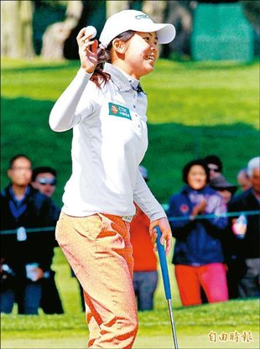〔自由時報記者趙新天／綜合報導〕在美國LPGA Symetra巡迴賽磨練的台灣年輕好手徐薇淩，昨天打完Regional Healthcare Foundation女子菁英賽第二回合，總計140桿並列第2。
這場比賽在南卡羅萊納州舉行，總獎金20萬美元（約台幣604萬元），是今年LPGA Symetra巡迴賽獎金最高的比賽。徐薇淩繼前天72桿之後，昨天推桿手感較好，只花了25次推桿，繳出無柏忌的68桿，排名上升到並列第2，與領先者法國克萊登只有2桿之差。
今年上半年徐薇淩大半時間留在美國，將磨練到6月下旬的美國女子公開賽，之後返台為下半年的LPGA資格測試做準備。
林子麒暫以總計146桿並列25；李旻則以147桿並列32。

